MALOWANIE PALCAMI
OWCA
- Palcem pomalowanym białą farbą, malujemy kształt owcy.
- Nogi i głowę wycinamy z papieru- może być to papier z wycinanek.
- Oczy , kopytka i buźkę robimy z plasteliny.
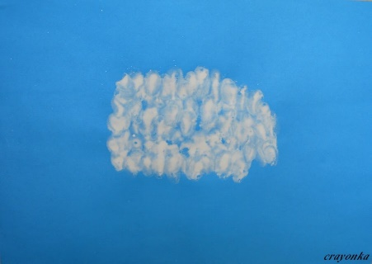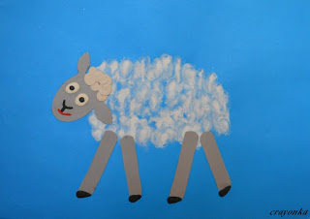
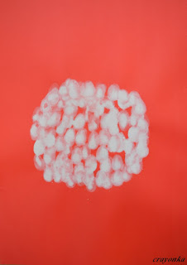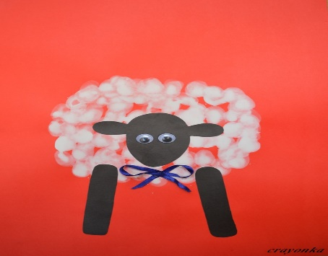

ZAJĄCZKI
- Dłoń malujemy farbą, ale zostawiamy niepomalowany kciuk.
- Na kartce odbijamy dłoń, ale rozdzielamy palce tak aby powstały uszy.
- Czekamy aż farba wyschnie.
- Palcem pomalowanym różowa farba robimy nosek.
- Przyklejamy oczy. (Mogą być wycięte z papieru.)
- Pisakiem dorysowujemy wąsy, buzię i zęby.
